PROJETO ECOAIR

ProTeM-CC/INRIA 2/99

Tecnologia de Processamento Digital de Imagens para Detecção de Mudanças e Extração de Informações Ambientais
(ECOAIR)

Relatório de Atividades

Período: novembro/2001 – setembro/2002
Ref. a Processo 181948/01-0

Victor Motta da Rocha Lucas

INDICE:

1.Introdução pagina 3
2.Protótipo página 4
2.1.Funções Básicas página 4
2.2.Funções Avançadas página 7
3.Classificação página 11
3.1.Regressão Linear página 11
3.2.NOAA/LandSat Fusion página 14
4.Trabalhos Futuros página 17

1.INTRODUÇÃO

O projeto ECOAIR é um projeto de parceria entre a UERJ, PUC-RJ, UFRJ, EMBRAPA e INRIA (Instituto nacional de pesquisa e informática – França), que visa ao desenvolvimento de um software para a extração automática de informações de imagens de satélite, mais precisamente o LANDSAT. Inicialmente foi desenvolvido um protótipo para fins de teste, que deverá, futuramente, se transformar em um software propriamente dito. O protótipo está preparado para manipular três formatos de imagens: TIFF, GEOTIFF e INR (formato do INRIA), ou seja, o software só abre ou salva imagens nesses formatos.
O protótipo foi desenvolvido usando a linguagem Java, porque é uma linguagem que cujos programas podem ser executados em qualquer sistema operacional, ou seja, pode-se desenvolver o programa em ambiente Windows e o mesmo poderá ser executado em ambiente UNIX. Além disso, a linguagem Java oferece uma ampla biblioteca de rotinas que auxiliaram, sobremaneira, o desenvolvimento do programa. Foram utilizadas, por exemplo, rotinas para codificação e decodificação de imagens TIFF e GEOTIFF, para operações em imagens, tais como: filtro, recorte e zoom, entre outras.
Para ser executado, o protótipo necessita de uma maquina virtual Java previamente instalada no sistema em que for executado. Essa maquina virtual pode ser obtida do site da Sun Microsystem (criadora da linguagem Java). Qualquer opção abaixo pode ser usada:
JRE 1.3 Java Runtime Environment Maquina virtual da Sun versão 1.3
JRE 1.4 Java Runtime Environment Maquina virtual da Sun versão 1.4
J2DK 1.3 Java Development Kit Maquina virtual e kit de desenvolvimento.
J2DK1.4 Java Development Kit Maquina virtual e kit de desenvolvimento.

O protótipo foi testado nas versões 1.3 e 1.4 da máquina virtual Java, tendo funcionado satisfatoriamente. A configuração mínima necessária seria a mesma exigida pela maquina virtual Java, mas o protótipo foi testado em máquinas com no mínimo um processador Pentium II 450 MHZ com 128 MB de RAM.
A máquina virtual Java pode ser adquirida livremente no site da Sun Microsystem (www.sun.com ou http://java.sun.com ) e outras informações sobre a linguagem e sua instalação podem ser adquiridas também nesse site.
O desempenho do protótipo varia de configuração para configuração, mas deve-se levar em conta que ele não pode ser executado em máquinas muito lentas e com pouca memória, porque ele terá de abrir, manipular e classificar imagens muito grandes, que ocupam, às vezes, uma cena inteira do satélite. Essas imagens podem ter de 120 a 200 MB de tamanho, o que gera uma queda de desempenho muito grande em sua análise; podendo até, caso o usuário queira, ser recortada para uma melhor visualização.

2.O PROTÓTIPO

O protótipo desenvolvido é dividido em vários módulos, um módulo de funções básicas que todo software de tratamento de imagem tem de ter, como recorte da imagem, zoom e filtro. Um módulo de funções avançadas que podem auxiliar na classificação de uma imagem como composição de cores e correção geométrica. E um terceiro módulo que é de classificação de imagem, que visa o uso dos métodos de classificação de outros participantes do projeto e que foram adicionados a esse protótipo por mim.
Todas as funções feitas no protótipo foram desenvolvidas com o auxílio de um conjunto de bibliotecas da Sun Microsystems chamada de JAI ( Java Advanced Image).
O protótipo foi desenvolvido para somente carregar imagens TIFF e GEOTIFF.

2.1 - Funções básicas

As funções básicas do protótipo são constituídas de abertura de imagens TIFF e GEOTIFF, salvamento das imagens, zoom, reversão ao arquivo primariamente aberto, obtenção de informações sobre a o tamanho da imagem e um filtro passa alta do tipo “sharping”. Abaixo é mostrada a interface do protótipo após a abertura de uma imagem.

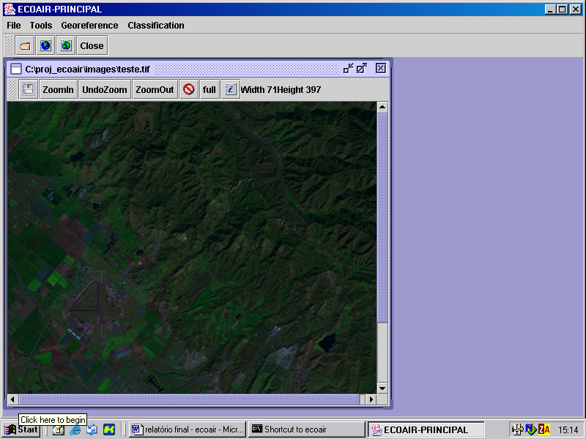
Uma outra função possível é a escolha da porcentagem da imagem que se deseja abrir. Caso tenha sido aberto menos que 100% da imagem, a opção “full” permite visualizar 100% da imagem.

Tela mostrando a seleção de uma área da imagem:
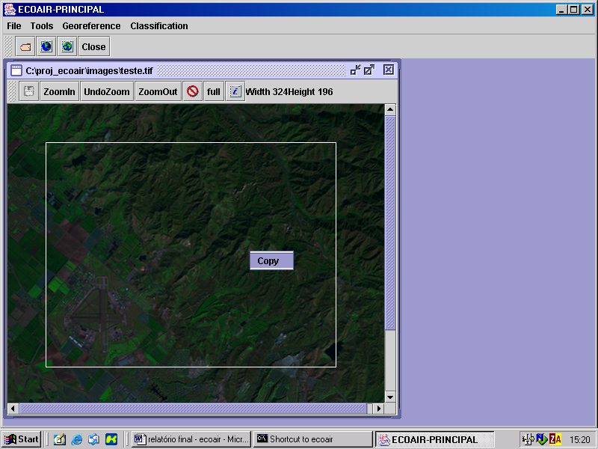

FiltroSharping: - 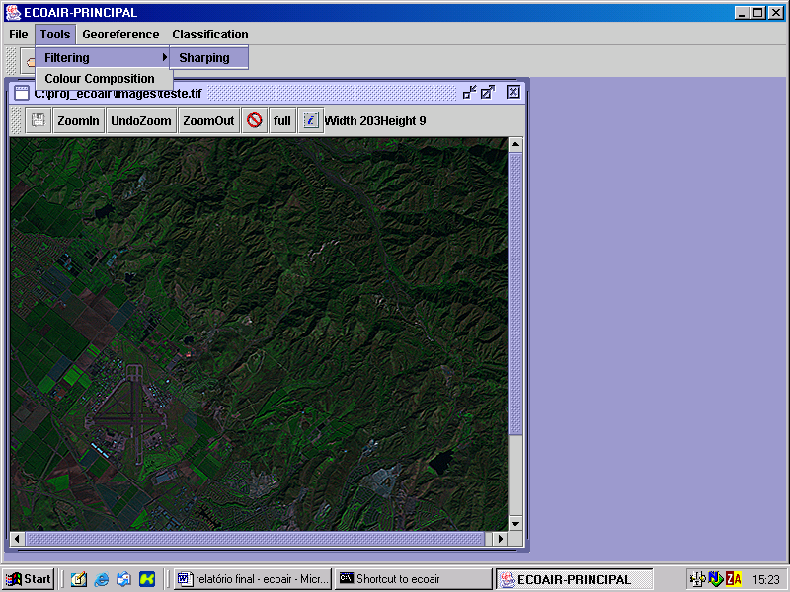

2.2 – Funções avançadas

Composição de cores:
Essa função permite que seja criada uma imagem de três bandas apartir de três imagens de apenas uma banda. Essa função é bastante útil quando trabalhamos com imagens de satélite, porque o satélite, no caso do landsat, gera sete imagens correspondente as seis bandas do espectro mais a infravermelha. Cada imagem gerada é de apenas uma banda, ou seja, cada imagem quando visualizada será vista em tons de cinza. Para podermos visualizar a imagem do satélite em cor (no caso no sistema RGB), é necessário fazermos uma composição de cores, colocarmos três imagens de uma banda e criarmos uma imagem RGB, ou seja, com três bandas. A primeira imagem de uma banda será a porção RED do pixel da nova imagem, a segunda será a porção GREEN do pixel da nova imagem e a terceira será a porção BLUE do pixel da nova imagem.
Podemos assim fazer composições distintas mudando a composição das imagens ou trocando as imagens referentes a três bandas por outras referentes a outras bandas.

Composição de cores:
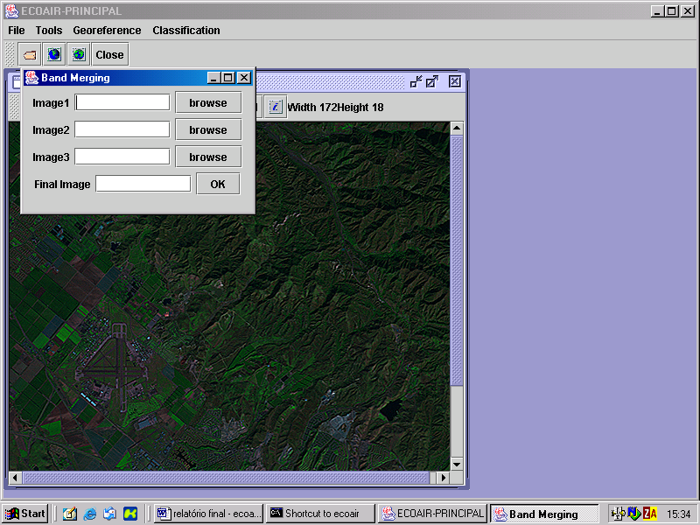

Correção geométrica:
A correção geométrica é feita para corrigir uma imagem aparentemente “torta” em relação a uma outra imagem aparentemente “certa”. Esse efeito de distorção da imagem se dá pelo fato de que a imagem foi gerada por um satélite que capta as intensidades luminosas através de uma lente. Essa lente pode vir a produzir aberrações nas imagens e outros tipos de distorções que não são lineares.
Para esse tipo de correção usamos uma transformação não linear de coordenadas de imagem, adquirindo pontos das duas imagens em questão, uma torta que precisa ser corrigida e uma correta como base.

Correção geométrica:
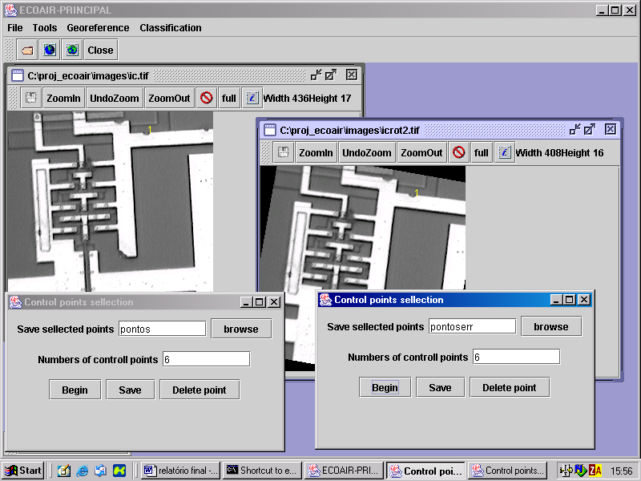

É necessário que seja dito a quantidade de pontos de controle que será selecionado para as duas imagens. É claro que a quantidade de pontos tem de ser o mesmo para as duas imagens e os pontos das duas imagens tem de ser relativos ao mesmo lugar, como mostra a figura os pontos marcados como “1” nas duas imagens.
O próximo passo é utilizar esses pontos já gravados em um arquivo texto, (essa opção de se salvar em arquivo texto foi dado pelo fato do usuário querer começar a marcar os pontos e depois terminar de marcá-los), a imagem correta e um grau polinomial que se deseja usar. No protótipo só é permitido utilizar um grau que varia de um a três, poderíamos ter até sete, mas foi resolvido que não seria necessário.
Esse grau polinomial é necessário porque para fazermos a correção os pontos são jogados em uma fórmula polinomial de grau que pode variar de um até três, cada grau tem um número mínimo de pontos de controle, conforme a tabela abaixo:
Grau | Número de pontos
1 | 3
2 | 6
3 | 10

A equação polinomial é dada por duas funções X(x,y) e Y(x,y) que definem as posições x e y da imagem fonte(correta) que mapeiam para pontos (x,y) de destino.
A função X(x,y) e Y(x,y) tem a seguinte forma:

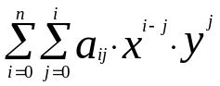

Onde n é o grau desejado.

Correção geométrica sendo feita:
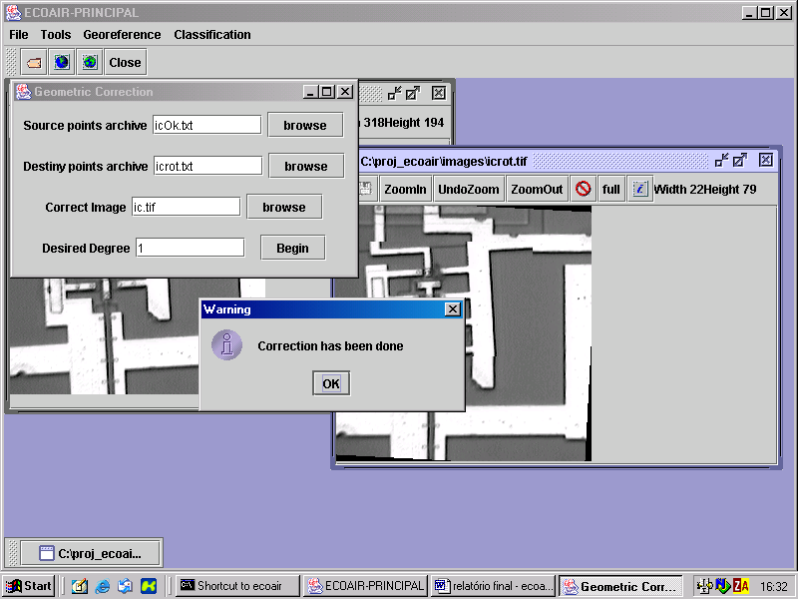

Correção geométrica feita:
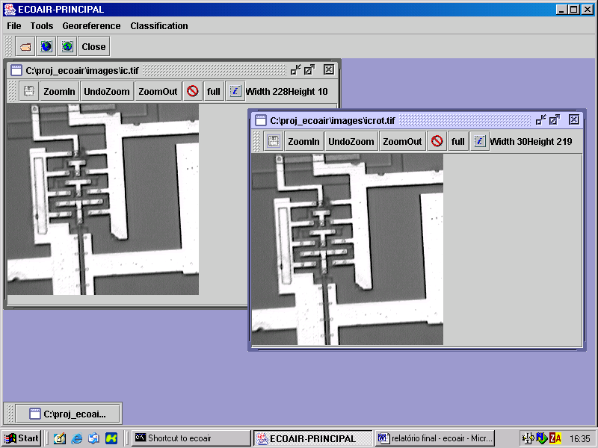

Para maiores informações sobre a correção geométrica e sobre o processo do cálculo do polinômio, uma boa documentação para tal se encontra na própria documentação da biblioteca usada JAI (Java advanced image) da Sun Mycrosystem. Existem outros livros que também descrevem esse processo mais detalhadamente.

3 – Classificação

Classificação de uma imagem se baseia em um processo que consiste na detecção de mudanças de uma imagem, comparando-a com uma outra antiga da mesma área, gerando assim um mapa de classes mostrando onde houve a mudança de um período para o outro.
O módulo de classificação foi dividida em duas partes no protótipo, uma é o método que foi desenvolvido pelo Professor Raul Feitosa e implementada pelo bolsista Pedro e a outra é o método de classificação desenvolvido pelo instituto INRIA – Fr.

3.1.Regressão Linear

O método de classificação chamado de regressão linear é constituído de dois programas chamados de TRAININGSETMAKER e CLASSMAKER. TRAININGSETMAKER serve para originar um conjunto de treinamento baseado em: um mapa de classes antigo, uma imagem antiga e outra nova. CLASSMAKER serve para gerar um mapa de classificação da imagem nova.

TRAININGSETMAKER:
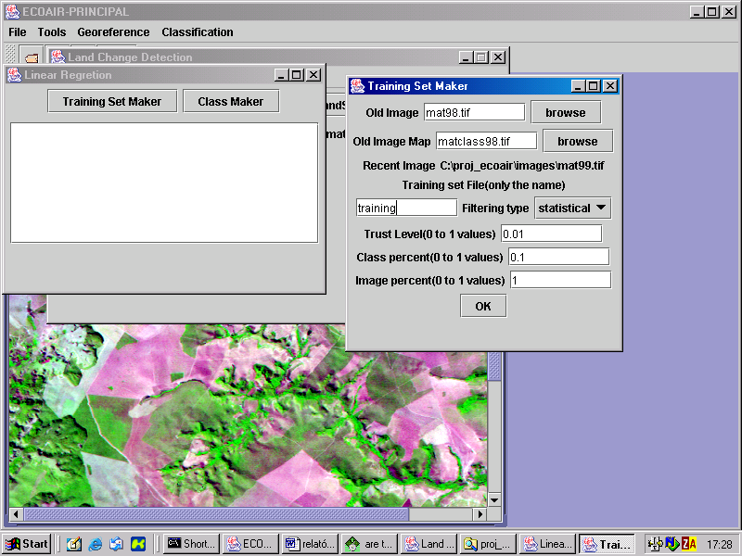

Com o final da execução de TRAININGSETMAKER é gerado um conjunto de treinamento, podemos então apartir daí executar o CLASSMAKER que irá gerar uma imagem TIFF correspondente ao novo mapa de classes, que o resultado do processo.

CLASSMAKER:
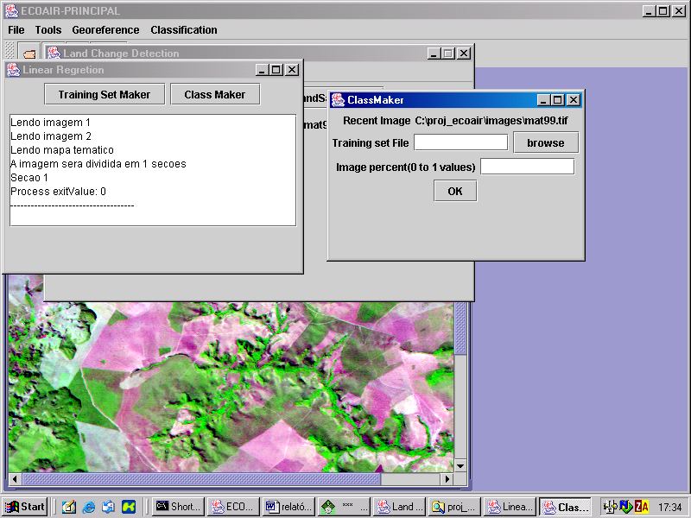

O mapa de classificação gerado como resultado recebe o nome de “ThematicMap.tif”.
A imagem “ThematicMap.tif” ao ser aberta, o protótipo verifica se a imagem é uma imagem classificada e adiciona no menu popup da imagem mais um item, o item legenda. Esse item contém informações que dizem o que cada classe da imagem corresponde na área analisada, no caso na área da Bacia do alto Taquari.

ThematicMap.tif e sua legenda:
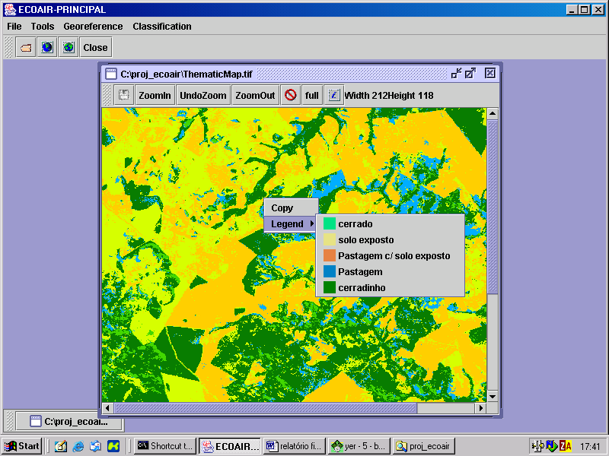

Caso forem necessárias maiores informações sobre esse método de classificação, é possível recorrer à documentação disponível para esse método de classificação, desenvolvida pelo autor do método, Professor Raul Feitosa - UERJ.

3.2.NOAA/Landsat fusion

Esse método de classificação chamado de NOAA/Lnadsat fusion foi desenvolvido pelo instituto INRIA – Fr. Consiste em uma série de programas executáveis para Windows, cada programa precisa de parâmetros de entrada e gera uma ou duas imagens de saída que será usada em outro programa que por sua vez gera outras saídas que serão usadas num terceiro programa, e assim por diante. Quando o último programa for finalizado, é gerado para o usuário um conjunto de perfis relativo à imagem nova.
O NOAA é um satélite usado pelo instituto INRIA que gera imagens cujos pixels correspondem a uma área maior do que os pixels na imagem do satélite LANDSAT. O instituto INRIA trabalha com imagens proprietárias do tipo INR que não podem ser abertas pelo protótipo, para isso é usado um conversor de INR para TIFF e vice-versa.
O método de classificação NOAA/Landsat fusion consiste em 3 tipos de classificação, a profiles que gera uma imagem de INDIVIDUAL NDVI PROFILE, a large scale classification que gera uma imagem de proporções estimadas para cada área no pixel NOAA e classification que será um método implementado pelo Mestrando Marcelo Fragoso e que ainda está em fase de acabamento. Cada imagem gerada pelos programas acima citados é do tipo inr.

Janela NOAA/LandSat fusion:
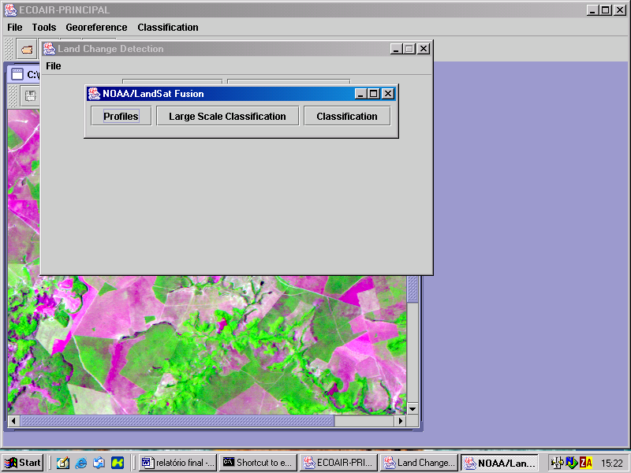

PROFILES:

Abaixo é mostrado o quadro referente ao método “profiles”
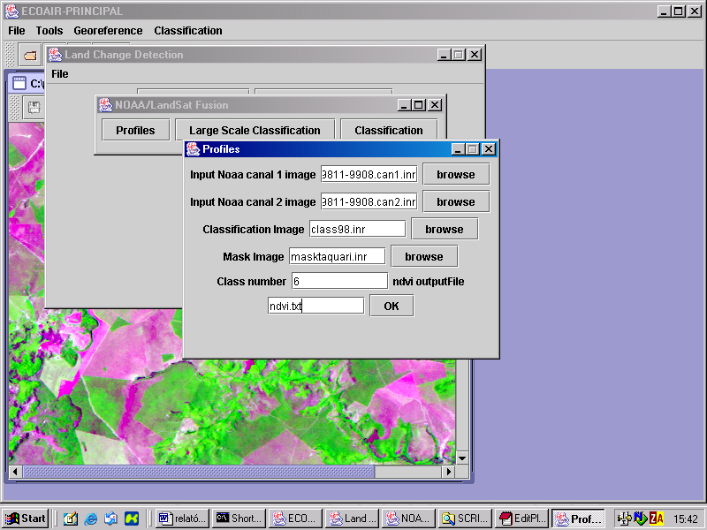

LARGE SCALE CLASSIFICATION:

Janela da LARGE SCALE CLASSIFICATION:
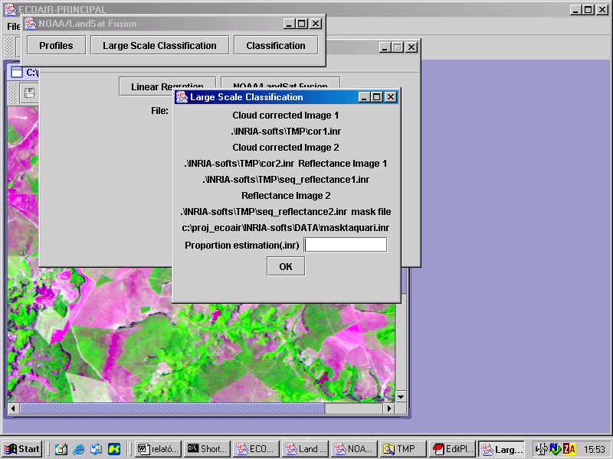

Para maiores informações sobre os métodos de classificação do instituto INRIA, é necessária a verificação da documentação disponibilizada pelo instituto.
No final do processo de classificação temos a possibilidade de visualizar uma imagem da diferença entre o mapa de classificação antigo e o mapa de classificação gerado. Essa imagem da diferença é mostrada optando-se uma cor da classe que se deseja visualizar, assim será gerado uma imagem contendo somente a mudança dessa classe na área visualizada.

4.Trabalhos Futuros

A terceira parte do método de classificação do instituto INRIA e que finaliza o processo de classificação NOAA/Landsat fusion, está sendo desenvolvida pelo mestrando Marcelo Fragoso(UERJ) e que ainda não foi totalmente implementado. Esse método será incluído como a parte CLASSIFICATION do módulo de classificação do instituto INRIA.

